 | ΠΑΝΕΠΙΣΤΗΜΙΟ ΠΑΤΡΩΝ  ΕΙΔΙΚΟΣ ΛΟΓΑΡΙΑΣΜΟΣ ΚΟΝΔΥΛΙΩΝ ΕΡΕΥΝΑΣ – Ν. 4485/2017  Α.Φ.Μ.: 998219694 – Α΄ Δ.Ο.Υ. ΠΑΤΡΩΝ  ΤΗΛ: 2610-997888 FAX: 2610-996677  E-mail: rescom@upatras.gr – Url: http://research.upatras.gr | 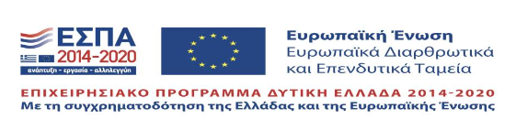
Πινάκιο Αμοιβής
ΣΤΟΙΧΕΙΑ ΕΡΓΟΥ
Επιστημονικός Υπεύθυνος:
Τίτλος Έργου: |  | Κωδ. Προγράμματος:
Φορέας Χρηματοδότησης:
ΣΤΟΙΧΕΙΑ ΔΙΚΑΙΟΥΧΟΥ
Ονοματεπώνυμο Δικαιούχου:
Χρονική περίοδος: Από | Μέχρι
Αρ. Σύμβασης: | Ποσό Αμοιβής (€):
Εργασία που εκτελέστηκε:
Αρ. Σύμβασης: | Ποσό Αμοιβής (€):
Εργασία που εκτελέστηκε:
Αρ. Σύμβασης: | Ποσό Αμοιβής (€):
Εργασία που εκτελέστηκε:
Βεβαιώνεται η εκτέλεση της εργασίας και δίνεται η εντολή για την πληρωμή του συνολικού ποσού.
Πάτρα, / /20
Επιστημονικός Υπεύθυνος
Ο Δικαιούχος

